综述：

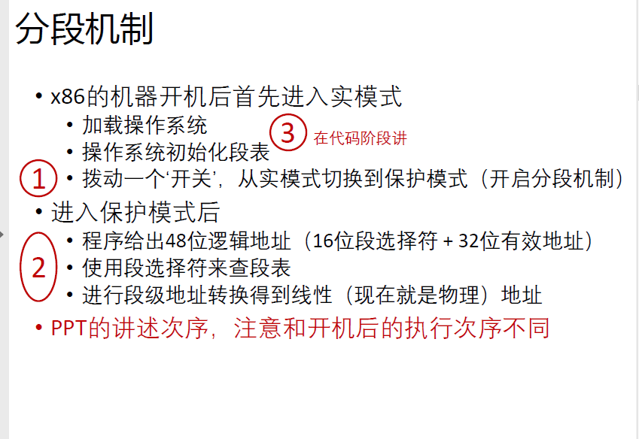

CRO中PE位控制保护模式(1)与实地址模式(0)

给出16+32 逻辑地址

其中的16位为段选择符，用于指定段表中的某一表项（段描述符）

1.初始化段表